今日动态
2024.2.26 星期一 晴
- 来园情况
- 出勤：小四班今日3人请假，出勤人数19人。
- 一日生活观察
一日生活观察
序号 | 姓名 | 入园情绪 | 午餐（自主吃光饭菜√需要帮助○） | 餐后自理（洗手漱口擦嘴巴）
1 | 高婧夏 | √ | √ | √
2 | 陈吕安冉 | √ | ○ | √
3 | 陈彧 | √ | √ | √
4 | 耿宸悦 | √ | √ | √
5 | 王木禾 | √ | ○ | √
6 | 芦洛希 | ○ | √ | √
7 | 周金妍 | √ | √ | √
8 | 于籽欣 | √ | ○ | √
9 | 陈彦潼 | √ | √ | √
10 | 李秉臻 | √ | ○ | √
11 | 杨煜枫 | √ | √ | √
12 | 顾乐凡 | √ | √ | √
13 | 娄丁逸 | 请假 | 请假 | 请假
14 | 陈铮 | √ | √ | √
15 | 杨奕 | 请假 | 请假 | 请假
16 | 张德坤 | 请假 | 请假 | 请假
17 | 丁一宸 | √ | ○ | √
18 | 徐槿安 | √ | √ | √
19 | 张继宸 | √ | √ | √
20 | 邹梓宁 | √ | √ | √
21 | 刘景辰 | ○ | √ | √
22 | 刘奕泽 | √ | √ | √
备注：√能主动做到 ○需要帮助提醒

- 科学活动：鸡宝宝一家
这是一节知识类分享科学活动。鸡是人类饲养最普遍的家禽。家鸡种类较多，且又公母之分，大小形色都不相同，如：公鸡有鸡冠、羽毛颜色艳丽。公鸡能报晓。母鸡鸡冠较小，颜色多为黄色、褐色等。母鸡会下蛋。它们的叫声也不同，比较容易区分和辨别。本次活动主要通过引导孩子通过对比观察更明确地了解小鸡一家的特征。
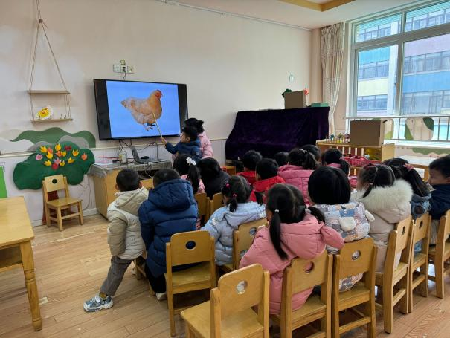 | 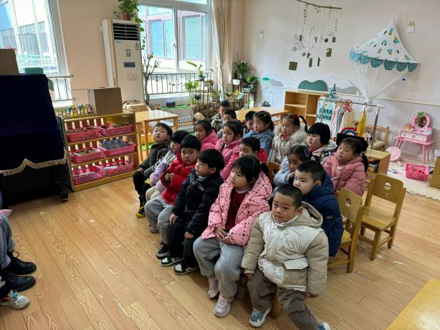

三、户外活动
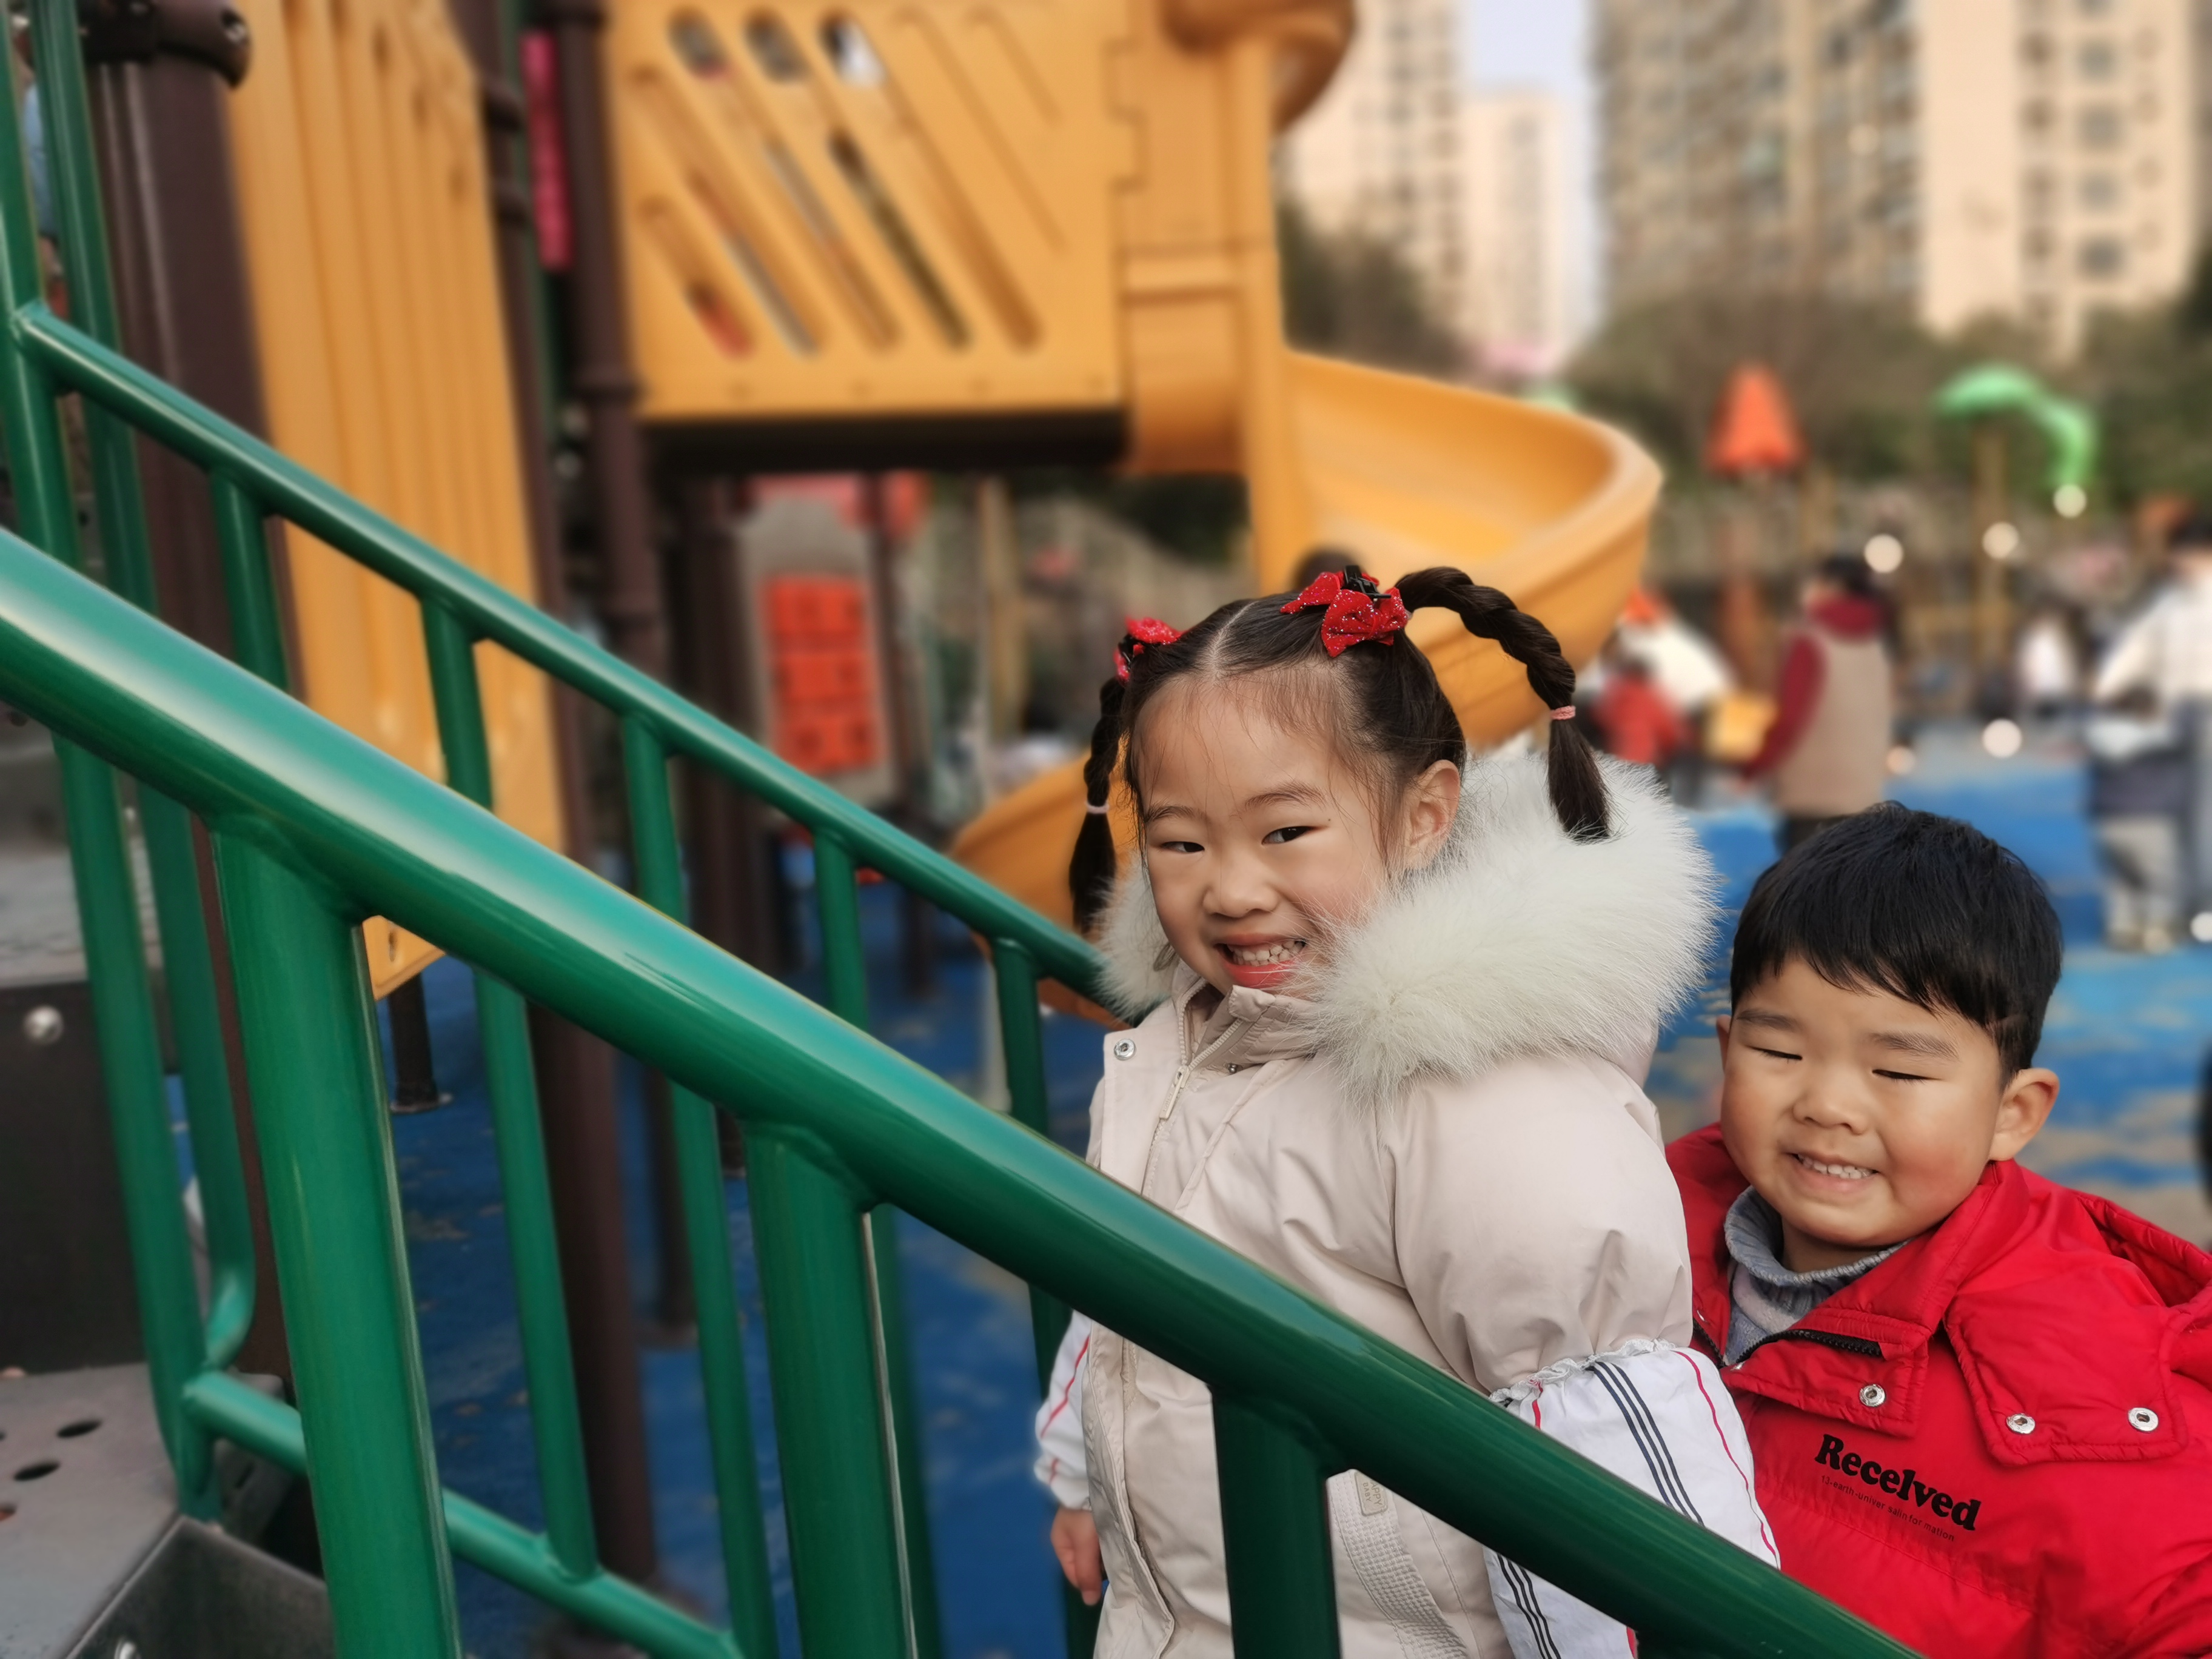 | 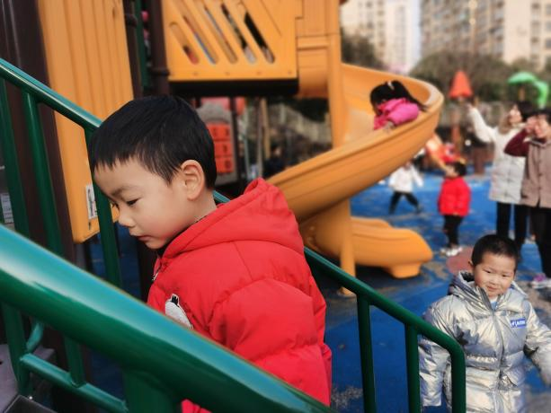
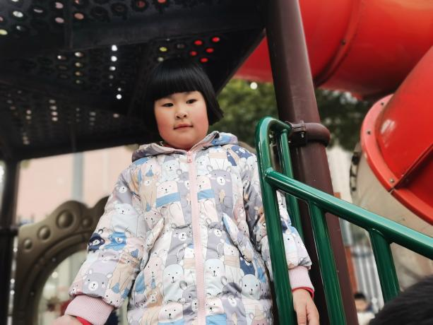 | 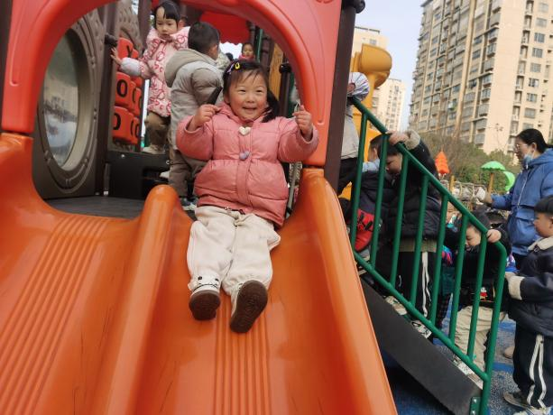
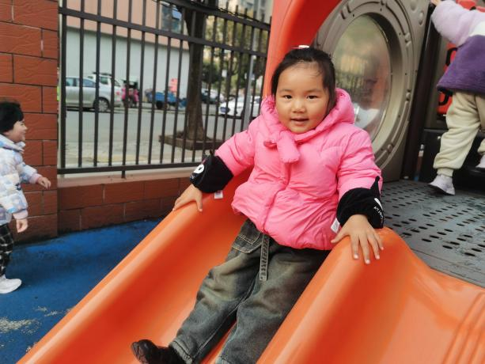 | 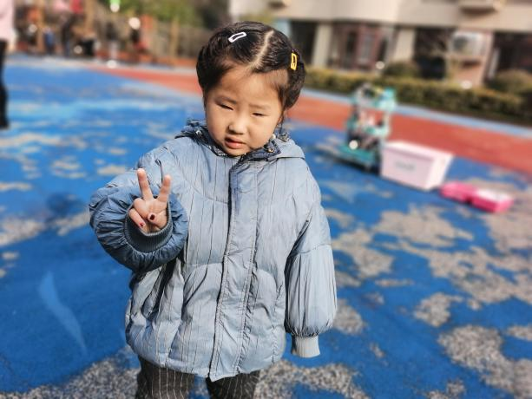
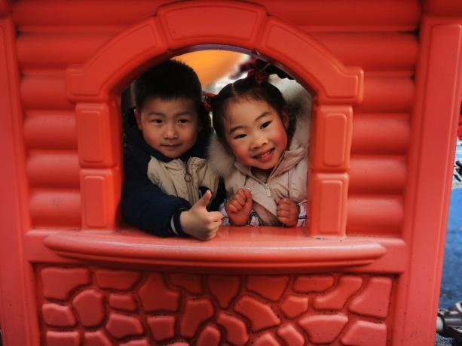 | 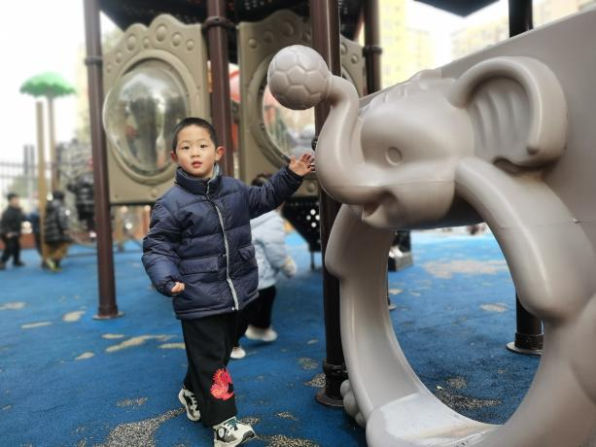

四、温馨提示
为了帮助孩子们了解家人的意义、体会家人亲密生活的氛围，鼓励他们大胆向同伴们介绍自己的家人。请家长朋友们明天准备一张家庭全家福照片带回园（也可以拍照片发给老师）进行分享同时在家可以引导宝贝介绍自己家庭成员的称呼及关系期待宝贝明天的分享哟！

